Đáp án

Section 1: Maps

Exercise 1. Xác định xem các câu dưới đây là đúng hay sai.
1
Bài viết cho dạng Maps có bố cục 3 đoạn: Introduction, Overview, và Body.
B. Sai

Sai. Giống như các dạng bài Task 1 khác, bài viết cho dạng Maps cũng có bố cục 3 đoạn: Introduction, Body 1 và Body 2.
2
Đoạn Introduction trong dạng Maps gồm 1 câu paraphrase và 1-2 câu Overview.
A. Đúng

Đúng. Giống như biểu đồ xu hướng và biểu đồ so sánh, đoạn Introduction trong dạng Maps bao gồm:
- 1 câu paraphrase lại đề bài
- 1-2 câu Overview đưa nhận xét tổng quan về sự thay đổi nổi bật nhất của biểu đồ
3
Với dạng Maps, ta có 2 cách nhóm thông tin đoạn body là: nhóm theo đối tượng và nhóm theo thời gian.
B. Sai

Sai. Với dạng Maps, ta có 2 cách nhóm thông tin đoạn body là:
- Nhóm theo thời gian (khi hình có ít chi tiết để tả)
- Nhóm theo khu vực (khi hình có nhiều chi tiết, nhiều sự thay đổi)
4
Khi nêu ra sự thay đổi trong biểu đồ dạng Maps, ta cần nêu cảm nhận sự thay đổi đó là tiêu cực hay tích cực.
B. Sai

Sai. Trong Writing Task 1 nói chung và dạng Maps nói riêng, ta KHÔNG ĐƯỢC đưa ra cảm nhận của mình mà chỉ được MÔ TẢ và SO SÁNH thông tin trong bài.
5
Trong đoạn body, ta lựa chọn và tả thông tin theo hướng Most significant → Least significant (thông tin nổi bật nhất đến thông tin ít nổi bật nhất).
A. Đúng

Đúng. Trong đoạn body, ta cần đảm bảo lựa chọn và tả những thông tin nổi bật nhất trên hình, theo hướng từ Most significant → Least significant (từ thông tin quan trọng/ nổi bật nhất đến thông tin ít quan trọng/ ít nổi bật hơn).

Exercise 2. Các từ đã cho dưới đây thuộc nhóm nghĩa nào? Chọn đáp án thích hợp.
Câu | Câu Hỏi | Đáp án
1 | widen | Mở rộng
2 | remain unchanged | Không thay đổi
3 | remove | Phá dỡ
4 | build | Xây dựng (thêm)
5 | narrow | Thu hẹp
6 | replace | Thay thế
7 | expand | Mở rộng
8 | construct | Xây dựng (thêm)
9 | give place to | Thay thế
10 | add | Xây dựng (thêm)
Các từ vựng thể hiện sự thay đổi trong Maps:
Nhóm nghĩa | Từ vựng
Xây dựng | add, build, construct
Phá dỡ | remove, destroy
Thay thế | replace, give place to
Mở rộng | widen, expand
Thu hẹp | narrow
Không thay đổi | remain unchanged

Exercise 3. Dựa vào nghĩa đã cho, điền giới từ thích hợp để hoàn thành các cụm dưới đây.
** Lưu ý: Điền không quá 3 từ cho mỗi chỗ trống.
+) ở trên đảo ⇒ 1on the island
+) về hướng đông nam ⇒ 2to//in the south east
+) ở bên phải ⇒ 3to//on the right
+) ở bên cạnh bưu điện ⇒ 4next to//beside the post office
+) ở gần trường đại học ⇒ 5near//near to the university
+) ở quanh hồ ⇒ 6around the lake
+) ở giữa sân ⇒ 7in the middle of the yard

Exercise 4. Dựa vào đề bài đã cho, chọn đáp án đúng cho mỗi câu hỏi.
The two maps below show road access to a city hospital in 2007 and in 2010.
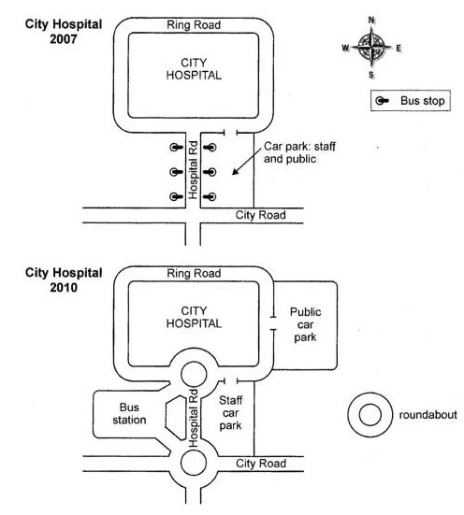
1
Biểu đồ này thể hiện sự thay đổi về gì?
A. Tuyến đường dẫn vào bệnh viện thành phố

Ta thấy ở đề bài có cụm “The two maps below show road access to a city hospital” ⇒ biểu đồ nói về tuyến đường dẫn vào bệnh viện thành phố ⇒ đáp án A.
2
Sự thay đổi diễn ra vào thời gian nào?
B. Quá khứ

Ta thấy thời gian trong biểu đồ là “in 2007 and in 2010” ⇒ sự thay đổi diễn ra trong quá khứ.
3
Đâu là cách chia đoạn hợp lý cho phần body?
B. Body 1: City hospital in 2007 - Body 2: City hospital in 2010

Với dạng Maps, ta có 2 cách chia thông tin trong phần body là:
- Nhóm theo thời gian (khi hình có ít chi tiết để tả)
- Nhóm theo khu vực (khi hình có nhiều chi tiết, nhiều sự thay đổi)
Với biểu đồ này, ta thấy có thời gian là năm 2007 và 2010, và hình có khá ít chi tiết thay đổi (Ring road, Hospital road và City road vẫn giữ nguyên, vị trí các đường và công trình lớn là city hospital vẫn giữ nguyên) ⇒ cách nhóm thông tin hợp lý là nhóm theo thời gian.
- Body 1: city hospital in 2007
- Body 2: city hospital in 2010
4
Nhìn vào biểu đồ, đâu KHÔNG phải là một sự thay đổi nổi bật?
C. City road was to the south of the city hospital.

- Từ biểu đồ, ta thấy có sự thay đổi lớn với hệ thống giao thông xung quanh bệnh viện, ví dụ như một bãi đỗ xe buýt và vòng xuyến đã được xây thêm.
- Việc city road nằm ở phía nam của bệnh viện thành phố không phải 1 sự thay đổi nổi bật ⇒ đáp án C.

Exercise 5. Dựa vào biểu đồ đã cho, xác định xem các câu văn dưới đây thuộc đoạn nào trong bài? Nếu thông tin không thuộc đoạn nào, chọn None.
The two maps below show road access to a city hospital in 2007 and in 2010.
- Body 1: city hospital in 2007
- Body 2: city hospital in 2010

Câu | Câu Hỏi | Câu trả lời của bạn | Đáp án
1 | There was a small parking lot along Hospital road for both staff and the public. | Bạn chưa trả lời câu hỏi này | Body 1
2 | The public and staff parking was separated. | Bạn chưa trả lời câu hỏi này | Body 2
3 | There were six bus stops along the two sides of Hospital Roads. | Bạn chưa trả lời câu hỏi này | Body 1
4 | A public parking area was added along the east side of the city hospital. | Bạn chưa trả lời câu hỏi này | Body 2
5 | The two maps describe the changes that took place at a city hospital from 2007 to 2010. | Bạn chưa trả lời câu hỏi này | Introduction
6 | Two small lanes were built to link up hospital road with the new bus station. | Bạn chưa trả lời câu hỏi này | Body 2
7 | Overall, the largest changes involved transportation, including additional public parking, the construction of a nearby bus station and new roundabouts. | Bạn chưa trả lời câu hỏi này | Introduction
8 | New roundabouts were built on the two ends of Hospital road. | Bạn chưa trả lời câu hỏi này | Body 2
9 | The separated car park made hospital staff more satisfied with their job. | Bạn chưa trả lời câu hỏi này | None

Introduction (đoạn giới thiệu) | Câu paraphrase lại đề bài:  The two maps describe the changes that took place at a city hospital from 2007 to 2010.
Câu overview:
Overall, the largest changes involved transportation, including additional public parking, the construction of a nearby bus station and new roundabouts.
(sự thay đổi lớn nhất là về giao thông, bao gồm bãi đỗ xe công cộng, bến đỗ xe buýt mới và vòng xuyến mới)
Body 1  (mô tả bệnh viện thành phố năm 2007) | - There was a small parking lot along Hospital road for both staff and the public.  (Có một bãi đậu xe nhỏ dọc đường Hospital cho cả nhân viên và công cộng.)  - There were six bus stops along the two sides of Hospital Roads.  (Có sáu điểm dừng xe buýt dọc hai bên Đường Hospital.)
Body 2  (mô tả bệnh viện thành phố năm 2010) | - The public and staff parking was separated.  (Bãi đậu xe công cộng và cho nhân viên đã được tách ra.)  - A public parking area was added along the east side of the city hospital.  (Một khu vực đỗ xe công cộng đã được xây thêm ở phía đông của bệnh viện thành phố.)  - Two small lanes were built to link up hospital road with the new bus station.  (Hai làn đường nhỏ được xây dựng để nối đường Hospital với bãi đỗ xe buýt mới.)  - New roundabouts were built on the two ends of Hospital road.  (Vòng xuyến mới được xây dựng ở hai đầu đường Hospital.)
Câu văn không thuộc đoạn văn nào: “The separated car park made hospital staff more satisfied with their job.” (Bãi đỗ xe riêng khiến nhân viên bệnh viện hài lòng hơn với công việc)
⇒ trong Task 1, ta KHÔNG ĐƯỢC nêu cảm nhận về sự thay đổi, chỉ được mô tả và so sánh dữ liệu.

Exercise 6. Dựa vào đề bài dưới đây, xác định xem các câu đã cho là đúng hay sai.
The maps below show university sports courts in 1990 and now.
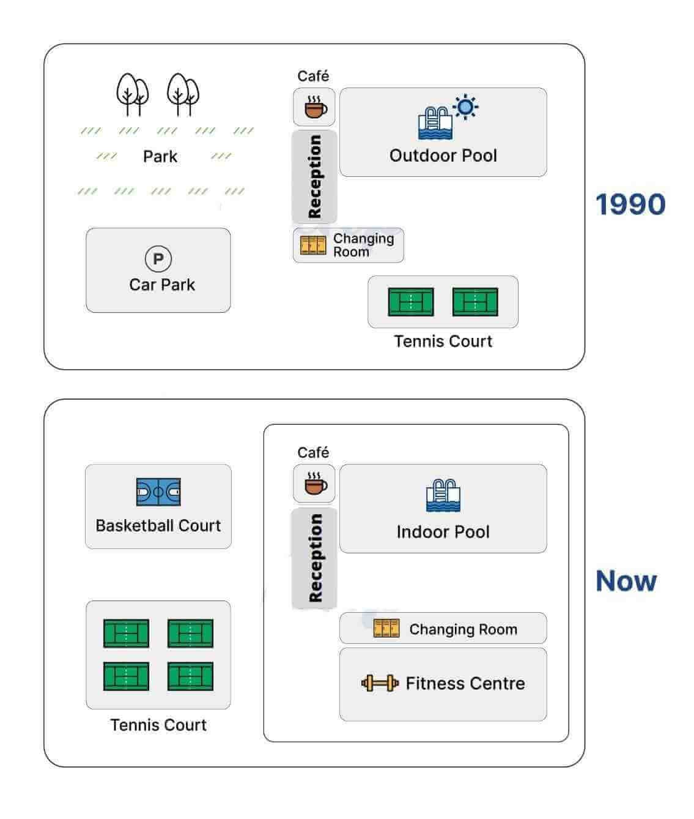
1
Biểu đồ mô tả sự thay đổi về cơ sở vật chất thể thao tại 1 trường đại học.
A. Đúng

Đúng. Trong đề bài ta thấy có cụm “The maps below show university sports courts” ⇒ biểu đồ cho thấy sự thay đổi về cơ sở vật chất thể thao tại một trường đại học.
2
Sự thay đổi trong biểu đồ diễn ra trong quá khứ.
B. Sai

Sai. Trong đề bài ta thấy có cụm “in 1990 and now”, như vậy sự thay đổi trong biểu đồ diễn ra ở cả quá khứ và hiện tại.
** Cần xác định rõ sự thay đổi trong biểu đồ diễn ra trong thời gian nào để chia đúng thì động từ.
3
Nhìn chung, các cơ sở vật chất thể thao tại trường đại học này giảm cả về số lượng lẫn diện tích.
B. Sai

Sai. Từ biểu đồ, ta có thể thấy:
Hiện tại, trường đại học đã xây thêm cơ sở vật chất mới như basketball court hay fitness centre, và diện tích của tennis court hay changing room cũng lớn hơn
⇒ các cơ sở vật chất TĂNG cả về số lượng lẫn diện tích.
4
Cách chia đoạn hợp lý trong đoạn body là:
- Body 1: 1990
- Body 2: now
A. Đúng

Đúng. Với dạng Maps, ta có 2 cách chia thông tin trong phần body là:
- Nhóm theo thời gian (khi hình có ít chi tiết để tả)
- Nhóm theo khu vực (khi hình có nhiều chi tiết, nhiều sự thay đổi)
Với biểu đồ này, ta thấy có thời gian là năm 1990 và now (hiện tại), và hình có khá ít chi tiết để tả (có 5/7 công trình bao gồm pool, reception, cafe, changing room và tennis court đều xuất hiện ở cả 2 bản đồ) ⇒ cách nhóm thông tin hợp lý là nhóm theo thời gian.
- Body 1: 1990
- Body 2: now

Exercise 7. Dựa vào biểu đồ dưới đây, chọn từ thích hợp điền vào chỗ trống để hoàn thành câu.
LƯU Ý:
- Mỗi từ chỉ điền 1 lần
- Có 1 từ không cần dùng đến
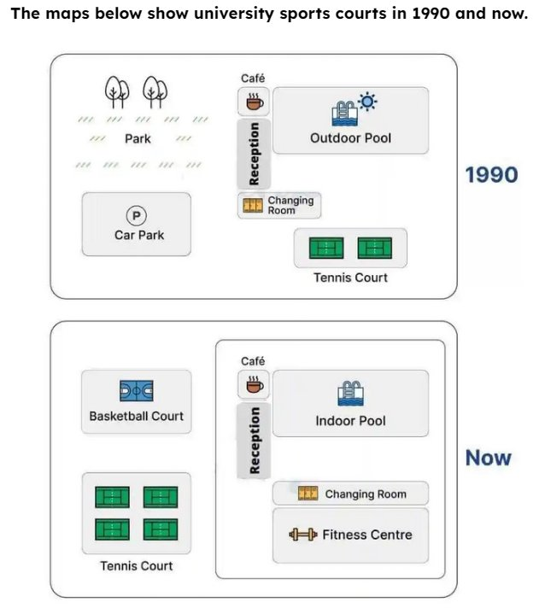
car park | increase | constructed | expanded
removed | added | remain unchanged | replaced
park | tennis courts | illustrate | built
+) The maps 1illustrate the changes that took place at a university sports complex from 1990 to the present.
+) Overall, more sports courts have been added, and there has been an 2increase in some facilities’ area.
+) At present, a basketball court has 3replaced the park.
+) The outdoor pool has been 4removed , and in its place, an indoor pool has been 5constructed//built//added .
+) In 1990, there were two 6tennis courts at the bottom right corner of the sports complex.
+) Now, a bigger tennis court has been 7constructed//built//added at the bottom left corner of the sports arena, where the old 8car park used to be located.
+) The changing room has been 9expanded and is located opposite the indoor swimming pool.
+) A new fitness centre has been 10constructed//built//added next to the changing room.
+) The cafe and reception area 11remain unchanged .
—--------------------
- area (n): diện tích/ khu vực
- bottom right/ left corner: góc dưới bên phải/bên trái
Chỗ trống | Câu hoàn chỉnh | Giải thích
1 | The maps illustrate the changes that took place at a university sports complex from 1990 to the present. | Đây là câu paraphrase lại đề bài ⇒ dùng động từ “illustrate” ở thì hiện tại đơn  (biểu đồ cho thấy những thay đổi diễn ra tại tổ hợp thể thao của 1 trường đại học từ 1990 đến hiện tại)
2 | Overall, more sports courts have been added, and there has been an increase in some facilities’ area. | - Chỗ trống đứng sau mạo từ “an” ⇒ cần điền 1 danh từ bắt đầu bằng 1 nguyên âm.  - Nhìn vào biểu đồ, ta thấy diện tích của một số cơ sở vật chất đã TĂNG ⇒ điền “increase”
3 | At present, a basketball court has replaced the park. | - Nhìn vào biểu đồ, ta thấy sân bóng rổ đã THAY THẾ vị trí của công viên => điền “replaced”
4,5 | The outdoor pool has been removed, and in its place, an indoor pool has been constructed//built//added. | - Nhìn vào biểu đồ, ta thấy bể bơi ngoài trời đã BỊ PHÁ DỠ => điền “removed”.  - Thay vào đó, bể bơi trong nhà đã ĐƯỢC XÂY => điền “constructed/built/added”.
6 | In 1990, there were two tennis courts at the bottom right corner of the sports complex. | Nhìn vào biểu đồ, ta thấy năm 1990, ở góc dưới bên phải của tổ hợp thể thao là 2 SÂN TENNIS ⇒ điền “tennis courts”.
7,8 | Now, a bigger tennis court has been constructed//built//added at the bottom left corner of the sports arena, where the old car park used to be located. | - Nhìn vào biểu đồ, ta thấy 1 sân tennis mới đã ĐƯỢC XÂY ở góc dưới bên trái ⇒ chỗ trống 7 điền “constructed/built/added”  - Góc dưới bên trái từng là vị trí của BÃI ĐỖ XE cũ ⇒ chỗ trống 8 điền “car park”
9 | The changing room has been expanded and is located opposite the indoor swimming pool. | - Nhìn vào biểu đồ, ta thấy phòng thay đồ đã được MỞ RỘNG ⇒ điền “expanded”
10 | A new fitness centre has been constructed//built//added next to the changing room. | - Nhìn vào biểu đồ, ta thấy một trung tâm thể hình mới đã ĐƯỢC XÂY ⇒ điền “constructed/built/added”
11 | The cafe and reception area remain unchanged. | Nhìn vào biểu đồ, ta thấy khu vực lễ tân và cafe KHÔNG THAY ĐỔI ⇒ điền “remain unchanged”
** Từ không được dùng đến là “park”.

Exercise 8. Dựa vào đề bài đã cho, xác định lỗi sai trong các câu dưới đây và sửa lại.
LƯU Ý: Điền không quá HAI TỪ cho mỗi chỗ trống.
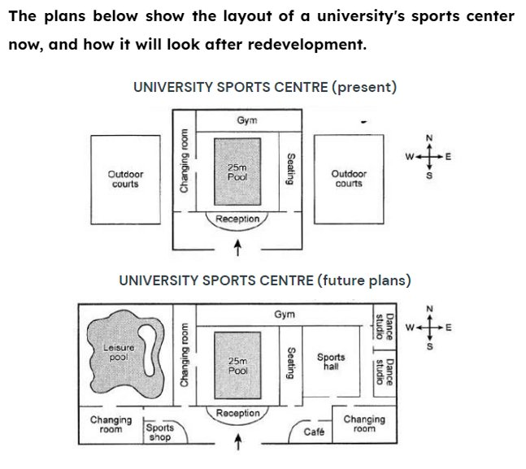
1) The 25-meter pool is at the middle of the sports centre.
Lỗi sai ở 1at ⇒ sửa thành 2in
—-------------------------
2) From the main entrance, the changing room is in the left and the seating is in the right.
Lỗi sai ở 3in ⇒ sửa thành 4on//to
—-------------------------
3) The outdoor courts from the west will be destroyed.
Lỗi sai ở 5from ⇒ sửa thành 6to//in
—-------------------------
4) A sports store will be built next the changing area to the southwest.
Lỗi sai ở 7next ⇒ sửa thành 8next to//beside
—-------------------------
5) The outdoor courts at the east will also be removed.
Lỗi sai ở 9at ⇒ sửa thành 10to//in
—-------------------------
6) A new cafe will be added beside of the changing room on the south east.
Lỗi sai ở 11beside of ⇒ sửa thành 12beside//next to
—-------------------------
7) Two dance studios will be constructed close off the sports hall.
Lỗi sai ở 13off ⇒ sửa thành 14to
—-------------------------
8) The new sports shop and cafe will be nearly the reception.
Lỗi sai ở 15nearly ⇒ sửa thành 16near//near to
 | Đề bài | Giải thích & sửa lỗi
1 | The 25-meter pool is at the middle of the sports centre. | - Khi muốn diễn tả vị trí “ở giữa”, ta dùng giới từ in trong cụm “in the middle”.  - Sửa lỗi: at → in
2 | From the main entrance, the changing room is in the left and the seating is in the right. | - Khi muốn diễn tả vị trí “ở bên trái/ phải”, ta dùng giới từ on hoặc to.  - Sửa lỗi: in → on/to
3 | The outdoor courts from the west will be destroyed. | - Khi muốn diễn tả ở hướng nào, ta dùng giới từ to hoặc in.  - Sửa lỗi: from → to/in
4 | A sports store will be built next the changing area to the southwest. | - Khi muốn diễn tả vị trí “bên cạnh”, ta có thể dùng next to hoặc beside.  - Sửa lỗi: next → next to/beside
5 | The outdoor courts at the east will also be removed. | - Khi muốn diễn tả ở hướng nào, ta dùng giới từ to hoặc in.  - Sửa lỗi: at → to/in
6 | A new cafe will be added beside of the changing room on the south east. | - Khi muốn diễn tả vị trí “bên cạnh”, ta có thể dùng next to hoặc beside.  - Sửa lỗi: beside of → next to/beside
7 | Two dance studios will be constructed close off the sports hall. | - Khi muốn diễn tả vị trí “gần”, ta dùng giới từ “to” với tính từ “close”.  - Sửa lỗi: off → to
8 | The new sports shop and cafe will be nearly the reception. | - Khi muốn diễn tả vị trí “gần”, ta dùng tính từ “near” sau to be.  - Sửa lỗi: nearly → near/near to

Exercise 9. Dựa vào đề bài đã cho, chọn đáp án thích hợp để hoàn thành các câu được đánh số trong bài viết dưới đây.

- Body 1: west side + center
- Body 2: east side
The maps illustrate (1) ______ and some of the developments that have been suggested for the future. (2) ______ the courts outside the complex will be removed and some new facilities will be added.
The outdoor court on the west side of the sports facility (3) ______, which will have direct access to a brand-new dressing room on the south-west corner of the centre. In addition, the lobby will be expanded, and a sports store will be (4) ______. The complex's central 25-meter pool and the surrounding area (5) ______.
(6) ______ will be destroyed to create room for new facilities. In the south-east corner, a second changing room (7) ______. Additionally, two dance studios will be added side by side close to the new sports hall. One of them will be (8) ______
—----------------
- lobby (n): hành lang
- surrounding (adj): xung quanh
- current (adj): hiện tại

A - will remain unchanged
B - built close to the changing area
C - It can be seen that
D - The outdoor courts to the east of the centre
E - next to the recently expanded gym.
F - will be replaced with a leisure swimming pool
G - the current layout of a university sports facility
H - will be constructed next to a brand-new café
I - the seating area beside the pool
Câu | Câu Hỏi |  | Đáp án
1 | Chỗ trống 1 |  | G
2 | Chỗ trống 2 |  | C
3 | Chỗ trống 3 |  | F
4 | Chỗ trống 4 |  | B
5 | Chỗ trống 5 |  | A
6 | Chỗ trống 6 |  | D
7 | Chỗ trống 7 |  | H
8 | Chỗ trống 8 |  | E

 | Câu hoàn chỉnh | Gợi ý và giải thích  cách làm
1 - G | The maps illustrate the current layout of a university sports facility and some of the developments that have been suggested for the future. | - Chỗ trống cần điền đứng sau động từ “illustrate” ⇒ cần điền danh từ/ cụm danh từ.  - Đây là câu paraphrase lại đề bài, và biểu đồ này cho thấy sơ đồ tổ hợp thể thao của 1 trường đại học ⇒ đáp án G.
2 - C | It can be seen that the courts outside the complex will be removed and some new facilities will be added. | - Đây là câu overview trong đoạn Introduction. Ta cần sử dụng cấu trúc bắt đầu câu Overview ⇒ đáp án C.
3 - F | The outdoor court on the west side of the sports facility will be replaced with a leisure swimming pool | - Chỗ trống đứng sau chủ ngữ trong câu ⇒ cần điền đáp án bắt đầu bằng động từ ⇒ chỉ có đáp án A, F, H đủ điều kiện.  - Nhín vào biểu đồ, ta thấy khu thể thao ngoài trời ở phía tây đã bị thay thế bởi 1 bể bơi ⇒ đáp án F.
4 - B | In addition, the lobby will be expanded, and a sports store will be built close to the changing area. | - Chỗ trống đứng sau động từ to be ⇒ có thể điền giới từ chỉ địa điểm hoặc phân từ hai ⇒ chỉ có đáp B, E đủ điều kiện.  - Nhìn vào biểu đồ, ta thấy cửa hàng thể thao được xây gần khu vực thay đồ ⇒ đáp án B.
5 - A | The complex's central 25-meter pool and the surrounding area will remain unchanged. | - Chỗ trống đứng sau chủ ngữ trong câu ⇒ cần điền đáp án bắt đầu bằng động từ ⇒ chỉ có đáp án A, H đủ điều kiện.  - Nhìn vào biểu đồ, ta thấy bể bơi và khu vực xung quanh không thay đổi ⇒ đáp án A.
6 - D | The outdoor courts to the east of the centre will be destroyed to create room for new facilities. | - Chỗ trống đứng trước động từ chính trong câu ⇒ cần điền danh từ làm chủ ngữ ⇒ chỉ có đáp án D và I đủ điều kiện.  - Nhìn vào biểu đồ, ta thấy khu thể thao ngoài trời phía đông sẽ bị phá dỡ để tạo chỗ cho cơ sở vật chất mới. ⇒ đáp án D.
7 - H | In the south-east corner, a second changing room will be constructed next to a brand-new café. | - Chỗ trống đứng sau chủ ngữ trong câu ⇒ cần điền đáp án bắt đầu bằng động từ.  - Nhìn vào biểu đồ, ta thấy ở góc phía đông nam, phòng thay đồ thứ hai sẽ được xây cạnh một quán cafe mới ⇒ đáp án H.
8 - E | Additionally, two dance studios will be added side by side close to the new sports hall. One of them will be next to the recently expanded gym. | - Chỗ trống đứng sau động từ to be ⇒ có thể điền giới từ chỉ địa điểm hoặc phân từ hai.  - Nhìn vào biểu đồ, ta thấy 1 trong 2 phòng nhảy mới nằm ở bên cạnh phòng gym đã được mở rộng ⇒ đáp án E.

* Câu không cần dùng tới là câu I.
Bài viết hoàn chỉnh:
The maps illustrate the current layout of a university sports facility and some of the developments that have been suggested for the future. It can be seen that the courts outside the complex will be removed and some new facilities will be added.
The outdoor court on the west side of the sports facility will be replaced with a leisure swimming pool, which will have direct access to a brand-new dressing room on the south-west corner of the centre. In addition, the lobby will be expanded, and a sports store will be built close to the changing area. The complex's central 25-meter pool and the surrounding area will remain unchanged.
The outdoor courts to the east of the centre will be destroyed to create room for new facilities. In the south-east corner, a second changing room will be constructed next to a brand-new café. Additionally, two dance studios will be added side by side close to the new sports hall. One of them will be next to the recently expanded gym.

Exercise 10. Dựa vào đề bài đã cho và các từ gợi ý, viết câu hoàn chỉnh.
The maps below show how Frenton changed from 1990 to 2012.
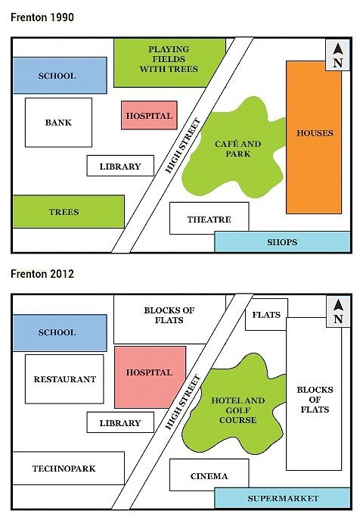
1

(Introduction - paraphrase) maps/ illustrate/ changes that took place/ Frenton/ 1990, 2012
Suggested answer: The maps illustrate the changes that took place in Frenton between 1990 and 2012.
Xem giải thích
2

(Introduction - overview) there/ dramatic/ transformation/ town. Frenton/ become/ less/ green/ and/ more/ accommodation/ to be/ add.
Độ chấm chính xác của AI khoảng 80% và đang ngày càng hoàn thiện thêm
s
Không tìm thấy lỗi nào
1 ký tự, 1 từ, 1 câu
(thời gian trong biểu đồ là ở quá khứ ⇒ câu overview và 2 đoạn body chia thì quá khứ đơn)
Suggested answer
: There was a dramatic transformation in the town. Frenton became less green and more accommodations were added.
Xem giải thích
3
- it/ seen
- school
- library
- unchanged
- over time
Suggested answer: It can be seen that the school and library remained unchanged over time.
Xem giải thích
4
- hospital
- near high street
- expand
Suggested answer: The hospital near High Street was expanded.
Xem giải thích
5
- blocks of flats/ replace/ playing fields
- while
- bank/ destroy
- new restaurant/ build
Suggested answer: Blocks of flats replaced the playing fields while the bank was destroyed and a new restaurant was built.
Xem giải thích
6

large/ number/ trees/ southeast/ remove/ to create/ open/ space/ for/ technopark.
Suggested answer: A large number of trees in the southeast were removed to create an open space for a technopark.
Xem giải thích
7

on/ other/ side/ high street/ cafe/ park/ give/ place/ hotel/ and/ golf/ course.
Suggested answer: On the other side of the high street, the cafe and park gave place to a hotel and a golf course.
Xem giải thích
8

theatre/ and/ shops/ near/ park/ destroy/ and/ new/ cinema/ and/ supermarket/ construct.
Suggested answer: The theatre and shops near the park were destroyed and a new cinema and supermarket were constructed.
Xem giải thích
9

houses/ east/ to be/ replace/ by/ blocks/ flats.
Suggested answer: Houses in the east were replaced by blocks of flats.
Xem giải thích

